

英文翻译

学生姓名 黄锦灿
学 号 2018211616
专业班级 自动化3班
指导教师 朱敏 副教授
院系名称 电气与自动化工程学院

2022 年 3 月 6 日

2010 IEEE/IFIP 嵌入式与普适计算国际会议

物联网网关：将无线传感器网络连接到物联网
作者
Zhu Qian, Wang RuiCong, Chen Qi, Liu Yan, Qin WeiJun

Peking University
School of Software and Microelectronics
Beijing 102600, China

摘要
随着传感器、无线移动通信、嵌入式系统和云计算技术的发展，物联网技术在物流、智能仪表、公安、智能建筑等领域得到了广泛的应用。物联网因其巨大的市场前景，受到世界各国政府的密切关注，被视为继互联网和移动通信网络之后的第三波信息技术浪潮。IOT网关是无线传感器网络与传统通信网络或互联网之间的桥梁，在IOT应用中发挥着重要的作用，有利于无线传感器网络与移动通信网络或互联网的无缝集成，以及与无线传感器网络的管理和控制。在本文中，针对IoT典型的应用情景和远程操作的需求，我们提出了一个基于Zigbee和GPRS协议的IoT网关。介绍了无线传感器网络与移动通信网络之间的数据传输问题，对不同的传感器网络协议的协议转换，以及传感器网络的控制功能，最后给出了原型系统的实现和系统验证。
关键词：IOT; WSN; Zigbee; GPRS

绪论
物联网被认为是继互联网和移动通信网络之后的第三次热潮，其特点是更完善的感知和测量，更全面的互操作性和智能。物联网技术可以有效地促进材料生产和服务管理的融合，促进物质世界与数字世界的融合。随着IOT技术的发展，IOT最重要的应用领域包括基础设施建设、公共安全、环境保护、现代农业、智能产业、城市管理、商业服务等领域。
1999年，麻省理工学院自动id实验室首次提出了物联网的概念，研究利用无线传感器网络和射频识别技术实现目标定位和状态识别。2005年，国际电信联盟(ITU)发布了《国际电联互联网报告2005：物联网》，正式提出了物联网的概念，它指出：无处不在的物联网通信时代到来了，在这个时代，世界上的所有物体都可以通过网络主动地交换信息。2009年，IBM提出了“智能星球”的概念，旨在将传感器嵌入到电网、铁路、建筑物等多个物理物体中，并通过智能处理技术使它们变得智能。从信息技术的角度来看，物联网是一个巨大的全球信息系统，由数亿个对象组成，可以基于标准化和可互操作的通信协议进行识别、感知和处理。IOT系统在宽带移动通信、下一代网络和云计算技术的支持下，可以智能地处理对象的状态，为决策提供管理和控制，甚至在没有人工干预的情况下相互自主协作。
如今，传统的移动通信网络和互联网主要用于人们之间的信息传输，而WSN可以通过构建独立的无线网络来实现目标间的短距离通信。但是，由于通信协议和传感技术缺乏统一的标准化，由于WSN通信协议的限制，WSN数据不能远程传输，WSN与移动通信网络或互联网难以连接。因此，随着物联网的发展，一种叫做物网网关的新型网络设备被发明出来，其目标是解决各种传感器网络和移动通信网络或互联网之间的异质性，加强对WSN和终端节点的管理，并将传统的通信网络与传感器网络连接起来，使网络通信更容易，并管理传感器网络的设备。因此，实现IOT网关系统的关键问题是解决WSN和传统电信网络中不同传感器网络的异质性和协议的多样性。此外，为了实现IOT管理和控制的功能，有必要为所有IOT网关构建一套统一识别的指令和标准。
本文的其余部分的组织结构如下：第二部分介绍了IOT网关系统和标准的相关工作。第三部分介绍了物联网在智能家居的解决方案，介绍了典型的基于WSN的IOT应用程序架构和IOT网关的特点。IOT网关系统的系统要求和软件架构在第四部分给出。第四部分给出了最初的实现问题。最后，第五部分给出一些结论性的评论。

相关工作
IOT网关系统的标准化和设计已经有一些学术和工业工作。国内外电信运营商在WSN与电信网络结合的应用中开展相关业务，根据行业用户的需求进行积极探索。在国外标准化机构中，ETSIM2MTC[5]和3GPP均建立了相关标准。ETSIM2MTC的主要目标是对M2M（机器对机器）的标准化进行一些研究，他们已经进一步研究了3GPP和ETSI的现有成果。ETSIM2MTC现在专注于M2M的定义和应用示例，在此基础上，继续进行业务需求和标准化，但还没有涉及任何特定的技术。3GPP在2005年启动了M2M的研究团队。其主要工作是讨论其需求、可行性和框架。同时，国内企业也按照国外的标准化工作开展了设备规范工作。中国电信还宣布了用于WSN终端管理的MDMP协议，并在农业和智能家居领域进行了应用演示。
在设计和实现，中国电信上海研究所提出了一个家庭系统IOT，表明网关是信息采集和控制的核心单元，中国电信上海研究所总结，网关系统的关键特点是协议转换、状态控制、信息采集、终端寻址和认证。在[7]中提出了WebofThings架构，通过智能网关，可以将真实对象转换为RESTful资源，集成到现有系统中，以便被外部HTTP主机直接访问。智能网关通过蓝牙与传感器节点进行交互，为传感器节点分配URL，通过JSON数据段等HTTP数据包将采集到的感知数据转发到Web服务器，从而连接传感器网络和传统电信网络[7]。总之，在现有的IOT相关系统中，网关发挥着主导作用，基本上实现了数据传输和转发的功能。然而，管理和控制问题很少被考虑。

IoT网关

使用方案
物联网的应用包括物流、智能仪表、智能建筑等，我们用智能家居来说明，这是物联网的典型应用场景。
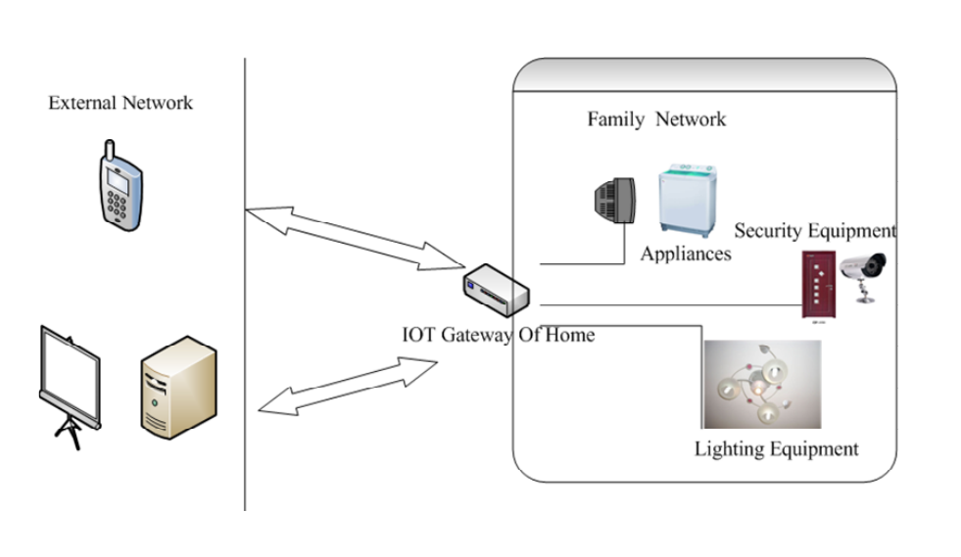
图 4.1：智能家居使用方案
智能家居是一种嵌入式传感器、信息家电、网络通信和自动化设备等的新型住宅。以提供一个舒适、安全、绿色、方便的生活环境。随着传感器、微电机系统、无线通信的发展，智能家居中嵌入式设备之间的内部通信变得更加容易。一方面，家庭IOT网关在将多个智能设备连接在一起，形成家庭网络，并在各种家用电器之间共享资源和信息方面发挥着非常重要的作用。另一方面，家庭IOT网关也起着将外部网络连接到家庭网络的另一个作用，并提供了对外部网络的访问接口，如图 4.1所示。在这种情况下，一些常见的家用电器，如电视机、洗衣机、灯、摄像头，都嵌入了传感器和无线通信模块，可以构建多个特殊的家庭无线网络。家用IOT网关集成了几种常用的自组织网络协议，并支持具有不同网络协议的设备之间的相互通信。用户可以通过IOT网关控制家庭智能设备。此外，家庭内的IOT网关还集成了2G/3G移动通信网络模块和互联网，以方便与外部网络的连接。通过这种方式，用户可以通过家庭IOT网关在任何地方访问和控制任何设备。

基于WSN的IOT应用程序架构
典型的IOT应用程序架构可分为三层，如图 4.2所示：
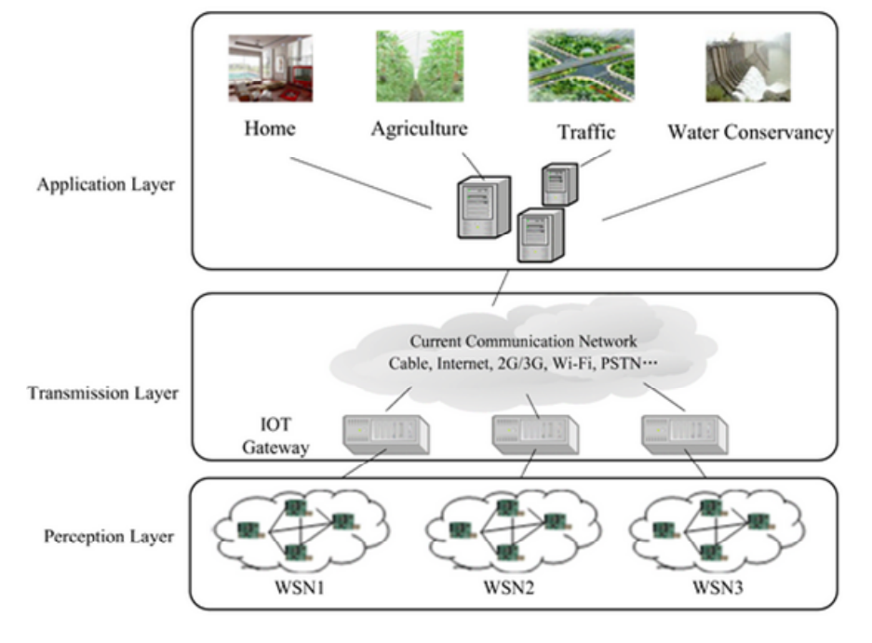
图 4.2：典型sing物联网应用结构
1）感知层：在感知层，系统的目标是获取、收集和处理来自物理世界的数据，其中包括两部分：传感器设备和无线传感器网络。前者包括RFID标签、传感器节点、摄像头等。后者是一种由许多传感器节点组成的自组织无线网络。这些设备可以协调地监控物理环境的状态。具体来说，感知层首先通过数据采集设备采集数据，然后使用RFID、蓝牙等技术将数据传输到下一层。最重要的是，这一层是IOT系统的基础，具有信号检测、短程无线电技术等关键技术。
2）传输层：在传输层，该系统旨在基于传统的移动宽带通信网络、Wi-Fi等通信技术构建的大面积或长距离传输数据，实现感知与通信网络的集成。因此，从感知层收集到的数据可以成功地传输到远程目的地。远程有线和无线通信技术，网络技术在这一层很重要。
3）应用层：数据处理和服务提供是应用层的两个主要目的。来自传输层的数据由相应的管理系统处理，然后向各种用户提供各种服务。

IOT网关的特性
IOT网关作为连接传感器网络与传统通信网络的桥梁，可以提供协议转换和设备管理的功能。关于通用网关，IOT网关具有以下特点：
1)广泛的访问能力：目前短接通信技术标准多种多样，包括Zigbee、Z-Wave、Rubee、WirelessHART等。然而，它缺乏协议兼容性。
2)可管理性：IOT应用程序将终端传感器节点作为触手，在大型服务器上运行的程序作为大脑，来感知和控制物理世界。因此，有必要管理数百万个终端传感器节点。同时，IOT网关的管理不仅意味着子网中的传感器节点的管理，也意味着网关设备的管理。前者旨在获取节点的识别、状态和属性，并实现远程启动、关闭、控制和分析。后者旨在实现网关设备的控制、诊断、配置、升级和维护。
3)协议互通：传统的网络和传感器网络需要在IOT场景中交换信息。IOT网关应支持传统网络和WSN之间的协议无缝互通。

IoT网关系统的设计

系统要求
基于家庭使用场景，IOT网关应支持WSN中的内部数据协作和聚合，以及在互联网、2G/3G网络、DSL网络和其他网络接口之间的数据传输。IOT网关系统的系统要求如下：
1)数据转发：IOT网关系统的基本功能是接收来自传感器网络终端或互联网终端的数据，然后透明、正确地将数据传输到其他网络。
2)协议转换：在WSN中提出了IEEE802.15.4/Zigbee网络通信协议，而互联网网络是基于TCP/IP协议的。这意味着IOT网关系统应使用短距离无线通信协议(如Zigbee)从传感器节点获取数据包，并使用2G/3G、DSL等网络接口将数据包发送到电信网络或互联网。因此，IOT网关应该在接收到WSN协议后对传感器数据进行分析和重新打包，然后根据电信协议对重新打包的数据进行封装和发送。
3)管理和控制：除了接收或上传数据外，IOT网关还应支持对传感器节点的管理和控制。例如，当网关接收到来自远程服务器的命令时，它应该处理这些命令，然后将它们发送到传感器节点，从而使远程服务器可以通过IOT网关来管理和控制传感器网络。

软件架构
IOT网关系统由传感器节点、网关和应用平台等传感器节点三个子系统组成，如图 5.1所示。
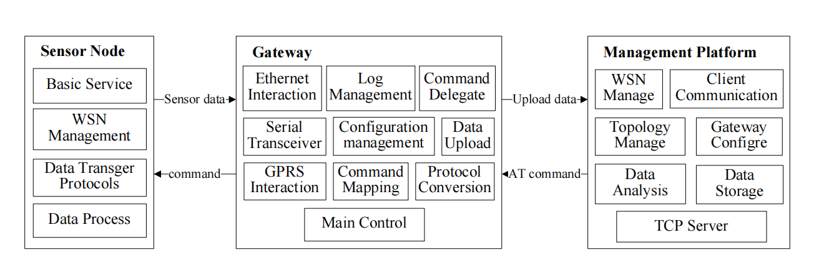
图 5.1：物联网关系统软件结构
传感器节点位于系统的感知层，其主要功能不仅是收集传感器数据，并将信息传输到网关，还可以接收来自网关的命令。为了实现这些目标，传感器节点与数据处理模块一起部署，以解析命令并发送数据，数据传输协议和基础服务模块用来调度数据包，和时间同步模块。
IOT网关位于传感器节点和应用平台之间的中间层，它不仅接收来自传感器节点的感知数据和来自应用平台的命令，而且还将数据传输到应用平台。GPRS交互模块和以太网交互模块部署在网关中，与应用平台交换数据。串行收发器模块被部署用于与接收节点交换数据。命令映射模块解析来自应用平台的命令，实现传感器网络管理或网关管理。协议转换模块用定义的格式打包感知到的数据。日志管理和配置管理模块实现了网关的管理功能，记录了网关中的重要事件和配置信息，提供了上传功能。汇聚节点中的数据上传和命令代理模块负责数据采集、将数据发送到串行口、调度网络命令。应用平台位于系统的管理层，其目的是通过网关管理网关和传感器网络，将数据存储在数据库中，并提供用户控制界面。TCP服务器和客户端通信模块实现数据传输、传感器网络配置和网关配置，实现网关和传感器网络管理、数据分析和统计支持的控制管理。

实施问题
本节将介绍有关IOT网关系统的一些初始实现问题。

无线传感器节点
传感器节点的硬件结构如图 6.1所示。原型系统中的传感器节点为TelosB节点，该节点以MSP430为CPU，以CC2420为无线通信模块，与温度、光数据采集模块集成。
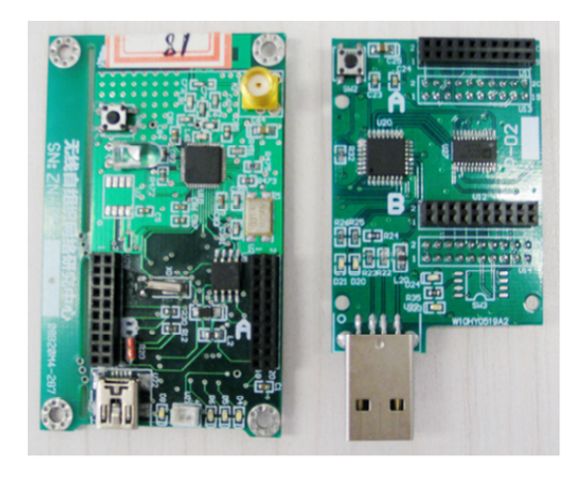
图 6.1：传感器结点硬件结构
在TelosB节点中，我们使用TinyOS操作系统，并在nesC中实现这些模块。这里我们只展示了我们定义的数据包格式。节点上的数据包格式可分为两种类型：数据报告和命令代理。
1)数据报告：传感器节点收集到的数据通过内置的无线芯片发送到接收器。接收器通过串行端口连接到网关。所以数据最终通过串口报告给网关。我们报告的数据以“\x7E\x45”开头，以“\x7E”结束。具体的格式被定义为“7E45 00 X1X2 00 00 X3 00 X4有效负载(AM)F1F2 7E”。表 6.1显示了报告数据的形式。有效载荷字段的长度值根据有效载荷类型而变化。主要有两种典型的数据类型：光/温/湿度数据，见表 6.2；路线报告数据，见表 6.3
2)命令代理：此模块不仅从网关接收和传播该命令，而且还执行该命令来控制mote的工作状态或配置mote的参数。保证格式的有效性是至关重要的，以便mote能够解释和执行它。传播命令以‘\x7E\x44’开头，以‘\x7E’结束，具体来说，它被定义为一个字符串，如‘7E44 00 00 x1x2 00 00 X3 00 X4有效载荷(AM)F1F2 7E’。
表 6.1是传播命令的每个字段的指令，其中paylad(AM)字段的类型根据用户的应用程序而变化，例如，经典风格列为下面：打开或关闭几个模式，如表 6.4所示；打开或关闭所有模式，如表 6.5所示。
表 6.1：节点上的数据的分组格式
Field | Description
X1X2 | Destination Address
0000 | Source Address
X3 | The Length of Payload
00 | Group ID
X4 | AM Type
载荷 | Effective data
F1F2 | CRC Code
表 6.2：光照/温度/湿度数据的有效载荷场定义
Field | 1 | 2 | 3 | 4-5 | 6-7 | 8-9
Name | SeqNum | NodeID | Value | Seconds | Node2 | Ticks
表 6.3：路径报告的有效载荷字段定义
Field | 1-2 | 3-4 | 5-6
Name | NodeID | ParentID | ETX
表 6.4：打开或关闭多个节点的命令
Field | 1 | 2 | 3 | 4-5 | 6-7 | 8-9
Name | Type | SubType | SeqNum | Node1 | Node2 | Interval

表 6.5：打开或关闭所有节点的命令
Field | 1 | 2 | 3 | 4-5
Name | Type | SubType | SeqNum | Interval

IOT网关
WSN网关的硬件结构如图 6.2所示。图 6.2(a)中IOT网关的主板分别使用ARM9三星S3C2440 400MHzCPU、64M闪存和64Msdram作为处理器、存储和内存，其中ARMLinux和Python作为操作系统和编程环境。图 6.2(a)中嵌入的Sink节点模块采用MSP430和CC2420作为处理器和无线通信模块，TinyOS和nesC作为操作系统和编程语言。图 6.2(b)中的GPRS模块采用华为EM310模块作为无线通信模块。
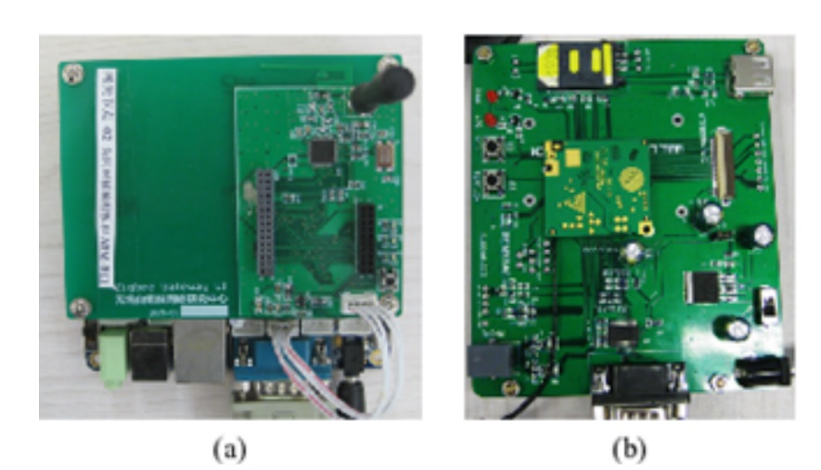
图 6.2：网关的硬件结构。(a)主板；(b)GPRS模块
具体来说，网关的主要功能是从串口读取数据，将数据写入串口，并转发感知数据。将Linux操作系统移植到ARM9主板后，我们需要实现数据传输、协议转换和命令代理功能，以满足上述要求。在图 6.3中，我们说明了IOT网关的主程序的过程。系统打开后，Linux操作系统首先启动，然后主程序将初始化应用程序。我们的设计提供了两种与远程服务器的交互模式：GPRS交互和以太网交互。前者通过发送AT命令启动GPRS模块，同时设置串行通信速度，建立数据传输的套接字连接。后者通过设置远程服务器的IP地址和侦听端口来建立套接字连接。它们都提供了一个统一的接口，所以主程序选择其中一个来轻松启动。
在所有模块初始化之后，IOT网关开始进行端口监听并等待外部事件中断。一旦检测到中断事件，主程序就会通过检查数据的类型来确定适当的响应。如果从源端受到命令，主程序分析该命令并将其发送到WSN。如果命令要求向服务器报告网关信息或网关日志，主程序会调用远程服务器交互模块的接口，将远程服务器的配置数据和日志发送到远程服务器。如果该命令以传感器节点为目标，则主程序通过调用协议分析模块的接口来分析该命令，然后调用串行数据收发机的接口，向接收器传感器发送信息。如果从WSN接收到数据，主程序通过调用协议分析模块来分析数据，然后调用远程服务器交互模块，将感知到的数据发送到远程服务器。
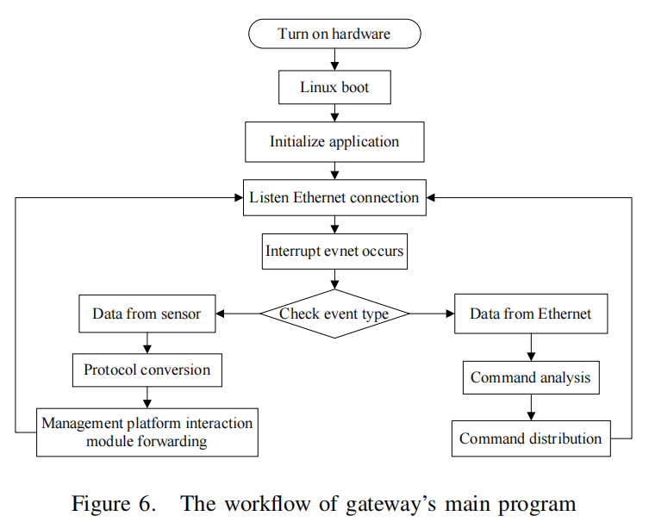
图 6.3：网关主程序的工作流程

应用程序服务器
应用程序服务器使用Python作为运行时环境。图 6.4显示了在应用程序服务器中部署的主要模块。
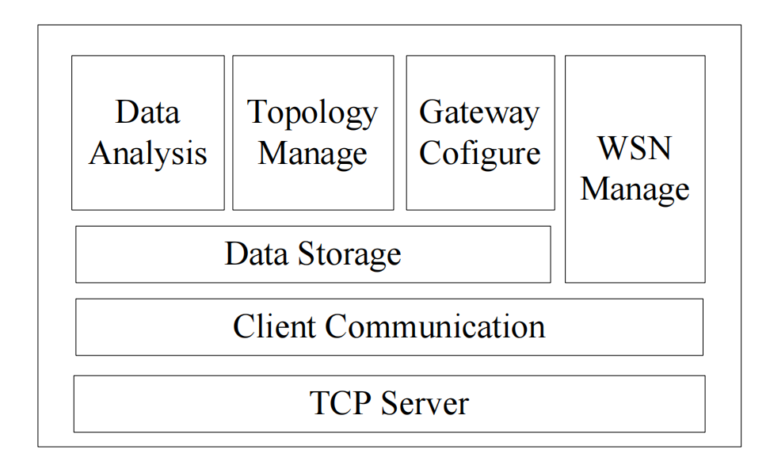
图 6.4：应用程序平台的结构
在TCP服务器中，我们实现了支持以GPRS的数据报告和以太网发送功能。在TCP服务器中采用了套接字通信技术。我们在主过程中打开三个线程。第一个线程是侦听客户端的连接并接受多个套接字连接。第二个线程通过客户端通信模块读取命令并且用以太网或GPRS送到IoT网关。或者读取来自IoT网关的数据并分析，然后送到客户端通信模块。第三个线程通过以太网连接网关和TCP服务器。
在图 6.5中，我们展示了数据报告和命令发送的工作流程。图 6.5(a)显示了数据报告的过程，数据从IOT网关传输到TCP服务器，接收和解析后阅读XML文件数据格式，数据可以融入一个特定的数据结构，然后发送到客户端通信模块。
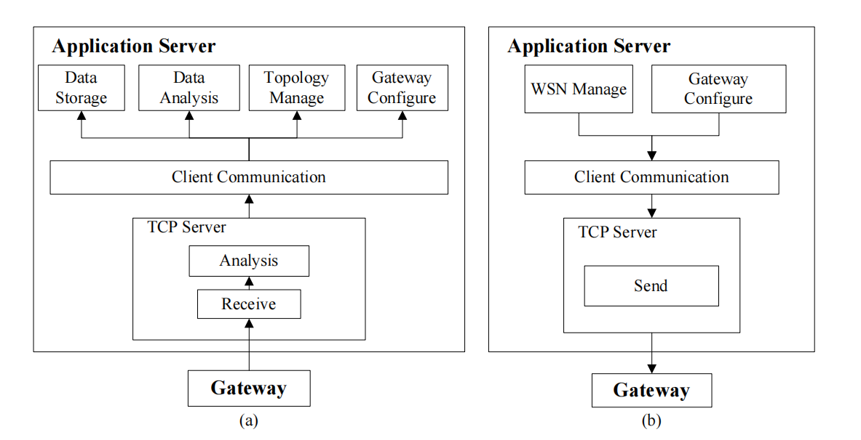
图 6.5：网关与服务器之间的命令和数据的工作流。(a)数据报告；(b)命令发送
客户端通信模块将接收到的数据发送到相关的应用模块，包括数据存储模块、数据分析模块、拓扑管理模块、网关配置模块等。图 6.5(b)为命令发送过程，WSN管理模块生成WSN指令（如ON/OFF指令），网关配置模块生成网关管理指令（如网关日志信息请求）。解析后，将命令转换为AT命令，发送到客户端通信模块，通过套接字通信传输到TCP服务器模块。
该应用平台提供数据显示、拓扑管理、节点状态分析、网关配置、WSN管理等功能。如图 6.6(a)所示，应用服务器以实时模式和数据库模式对数据进行解析后，显示来自网关的分类感知数据。图 6.6(b)显示了WSN节点的拓扑管理，它在从IOT网关中收集和分析路由和邻居信息后，可以绘制出网络拓扑。图 6.6(c)为节点的状态分析，图 6.6(d)为IOT网关的日志信息。图 6.6(e)为数据库中存储的网关配置信息。图 6.6(f)显示了WSN配置模块，它可以向IOT网关发送AT命令，包括打开或关闭目标节点的命令，以及时间同步。
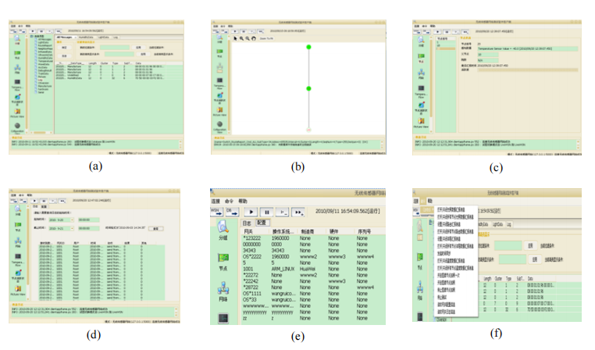
图 6.6：应用程序功能的原型化。(a)传感数据；(b)WSN拓扑结构；(c)节点的状态分析；(d)网关日志；(e)网关配置；(f)AT命令发送

总结与展望
IOT网关是IOT应用程序系统中的一个关键组件，是电信网络、互联网、WSN之间的桥梁。本文提出了一种基于Zigbee-GPRS协议的IOT网关原型实现，实现了数据转发、协议转换、WSN的管理和控制。因此，它可广泛应用于智能家居、工业监控、智能电网、环境监测等领域。在未来的工作中，我们将考虑IOT网关的高级功能，包括故障处理和安全管理。

参考文献
参考文献略，见原文

出处
- Q. Zhu, R. Wang, Q. Chen, Y. Liu and W. Qin, "IOT Gateway: BridgingWireless Sensor Networks into Internet of Things" [H]. 2010 IEEE/IFIP International Conference on Embedded and Ubiquitous Computing, 2010, pp. 347-352, doi: 10.1109/EUC.2010.58.

